## Logo Collège de Maisonneuve - Web 350 pixels

**Environnement de développement Web 2  
Groupe 21648**

Travail pratique 1

Service FTP (*vsftpd*) sur Debian 11

**Remarque** …  
Les Consignes sont en fin de document.

Louis Savard, M. Ing. TI  
Enseignant   
lsavard@cmaisonneuve.qc.ca

**Formation Continue**

Collège de Maisonneuve

2030, boul. Pie-IX

Montréal (Québec)

H1X 2C8

# Paramètres de base

**Mise en place du service**

Quelle est l’adresse IP du serveur FTP ?

Quelle est la commande pour installer le service FTP (vsFTPd) sur le serveur ?

**…**

Quelle est la version du service FTP (vsFTPd) qui a été installée ?  
Quelle est la commande qui a été utilisée pour cette vérification ?

Le service FTP (vsFTPd) est-il démarré ?   
Quelle est la commande qui a été utilisée pour le vérifier ?  
**

Quel sont les principaux fichiers de configuration du service FTP (vsFTPd) ?  
Quelle est la commande pour éditer un fichier de configuration du serveur ?  
**…**

Quel est l’utilisateur qui a été créé lors de l’installation du service FTP (vsFTPd) et qui permet le téléchargement et le téléversement de fichiers de manière anonyme ?  
Comment il est possible de le trouver ?  
**… …**

# Configuration du service FTP

**Configuration générale**

On veut éviter que des connexions restent inutilement ouvertes.   
Comment configurer *vsftpd* pour que la connexion soit automatiquement fermée après 30 secondes si l'utilisateur ne fait rien ?

**…**

**Utilisateurs FTP**

Créez sur le serveur les 3 utilisateurs Alice, Bob et Charles.

**…**

Comment configurer *vsftpd* afin d’interdire l'accès FTP à Alice uniquement ?

**…**

Comment configurer *vsftpd* afin de permettre l'accès ftp à Bob uniquement ?

**…**

Configurez le service pour que les utilisateurs nommés dans /etc/vsftpd/acces_restreint et l’utilisateur anonyme soient « chrootés » dans le répertoire /home/public.

**…**

Activez la journalisation des transferts au format standard dans le fichier /var/log/vsftpd.log.

**…**

**Connexions anonymes**Comment interdire les connexions anonymes ?  
Quelles sont les étapes pour y arriver ?  
**…  
…  
…**

Pour les connexions anonymes, comment limiter les opérations sur les répertoires et fichiers   
(téléchargements et téléversements) ?  
**…**

**Journalisation**

Par défaut, dans quel répertoire retrouve-t-on les fichiers de journalisation (*logs*) du serveur FTP (vsFTPd) ?  
**…**

**Paramètres du fichier de configuration du service**

Quels est l’utilité des paramètres du fichier principal de configuration suivants ?

* anon_other_write_enable  
  **…**
* anon_upload_enable  
  **…**
* anonymous_enable  
  **…**
* banner_file  
  **…**
* ftp_banner  
  **…**
* chroot_local_user  
  **…**
* chroot_list_enable  
  **…**
* ftp_username  
  **…**
* local_enable  
  **…**
* max_client  
  **…**
* max_per_ip  
  **…**
* userlist_file  
  **…**
* write_enable  
  **…**

# Utilisation de FTP

### Ouverture d’une session FTP

À partir d’une console …

Ouvrir une session FTP

**…**

Établir une connexion avec votre serveur FTP (l’adresse est celle de votre serveur)

**…**

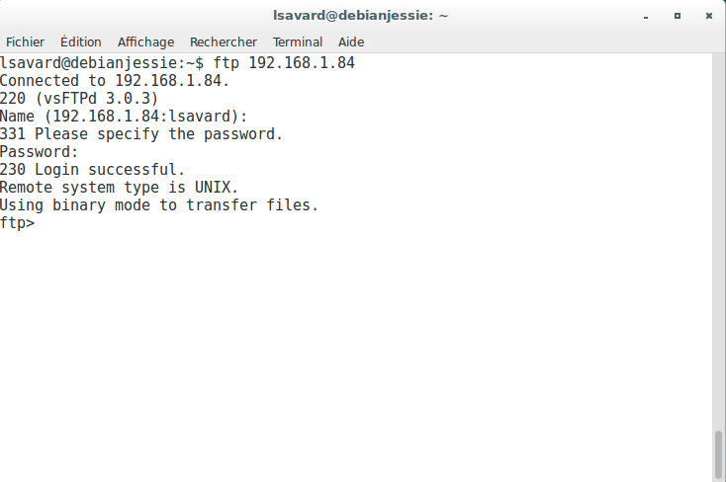

### Création des fichiers et répertoires de travail

Créer cinq fichiers dont les noms sont …

* travail.doc
* semaine.txt
* mercredi.txt
* document.rtf
* demain.doc

Le contenu de ces fichiers n’a pas d’importance.

**…**

Créer un répertoire tempo à la racine de votre espace FTP.

**…**

Créer un répertoire document dans le répertoire tempo.

**…**

Créer un dossier sur votre disque dur nommé transfert.

**…**

### Manipulation de base

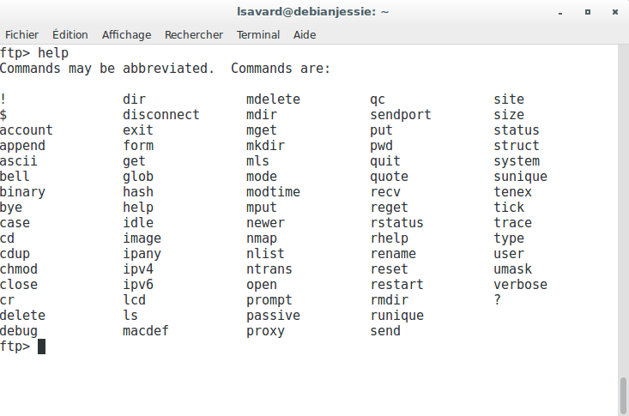

Téléverser dans la racine de votre espace FTP le fichier travail.doc ;

**…**

Téléverser dans le répertoire tempo (en une seule commande) les fichiers dont le suffixe est .txt ;

**…**

Déplacer le curseur dans le répertoire document ;

**…**

Téléverser dans le répertoire document (en une seule commande) les fichiers qui débutent par la lettre d ;

**…**

Afficher la liste des fichiers du répertoire tempo ;

**…**

Afficher la liste des fichiers du répertoire document ;

**…**

Télécharger le document document.rtf (du répertoire documents) dans votre nouveau répertoire transferts ;

**…**

Supprimer le fichier semaine.txt du répertoire tempo ;

**…**

Supprimer le fichier document.rtf du répertoire document ;

**…**

Fermer la connexion ;

**…**

Fermez la session FTP.  
**…**

**Consignes**

**Travail à remettre**

Le présent document complété.  
Les fichiers suivants …

* **…/vsftpd.conf**

Ce travail doit être effectuer sur une station Debian 11.  
Afin d’obtenir de meilleures performances, il est préférable de ne pas installer un serveur avec un interface graphique.

Équipes **Deux (minimum) à trois (maximum) étudiants par équipe**

Date de remise **Mardi, 27 septembre 2022 (à la fin de la journée)**Pondération **25% de la note finale**